DOKUMENTASI PROGRAM BROWSER DAN CLIENT SMTP SEDERHANA DENGAN JAVA



KELOMPOK 4:

1. M. Syaiful Jihad A. 5113100022
2. Ghufron Raudya 5113100025
3. Joshua Kevin R 5113100059

**Kelas C**

**INSTITUT TEKNOLOGI SEPULUH NOPEMBER**

**SURABAYA**

**2015**

1. Browser
2. SMTP Client

* 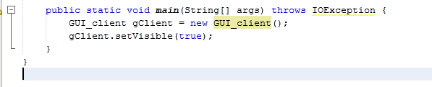Smtp_client.java (main class)

Potongan kode main class dari program smtp_client. Potongan kode tersebut digunakan untuk inisiasi class GUI_client, dan pemanggilan agar dapat ditampilkan.

* 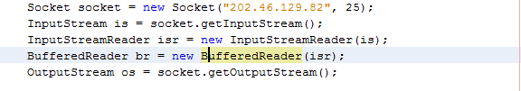GUI_client.java (jFrame class)

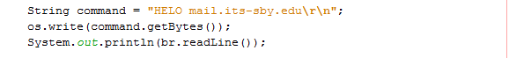Kode program untuk inisiasi socket ke server 202.46.129.82 port 25, input stream, input stream reader, buffered reader dan output stream.

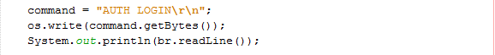Kode program untuk mengirim perintah HELO ke dns hostname. Perintah ini digunakan untuk inisiasi memulai percakapan dengan remote SMTP server.

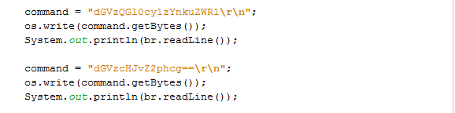Adalah potongan kode untuk meminta autentikasi dari server. Server akan mengirimkan respons untuk meminta user melakukan input username.

Adalah inputan username dan password dari user. Karena sebelumnya menggunakan perintah *AUTH LOGIN* maka username dan password yang kita kirimkan harus di enkripsi menggunakan *BASE64.*

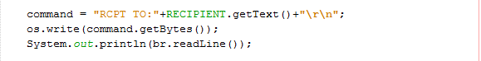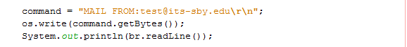Adalah perintah untuk melakukan setting alamat email dari pengirim.

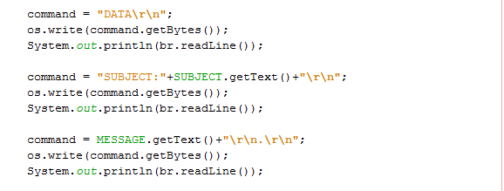Adalah perintah untuk melakukan setting alamat email tujuan

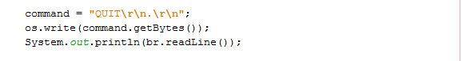Perintah data digunakan untuk memasukkan email yang akan kita kirim. Setelah melakukan perintah *DATA* kemudian kita dapat mengirim perintah *SUBJECT* untuk mengisi subject email yang akan kita kirim. Setelah itu diikuti dengan penulisan isi email yang akan kita kirim. Akhir dari isi email harus di akhiri dengan “*.*” sebagai tanda bahwa isi email yang kita kirim sudah selesai.

Perintah yang digunakan untuk menutup koneksi dengan SMTP server.

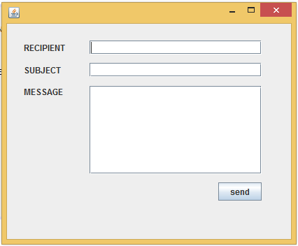

Adalah tampilan dari smtp_client saat di run.